生态气象服务信息

2021年第1期（总第1期）

青海省生态气象中心 2021年07月22日

**2021年07月曲麻莱县NDVI遥感监测**

一、NDVI面积遥感监测

2021年07月H8卫星遥感监测结果显示，曲麻莱县NDVI值0.5以上的面积为3324.12平方公里，占曲麻莱县行政区域面积的比例为7.14%，主要分布在麻多乡、曲麻河乡和秋智乡。曲麻河乡、约改镇、巴干乡、秋智乡、叶格乡和麻多乡NDVI值0.5以上面积分别为83.98、618.97、730.3、729.36、333.08和828.43平方公里，占各行政区域面积比例分别为0.58%、28.31%、38.28%、13.03%、4.45%和5.59%。（图1和表1）。

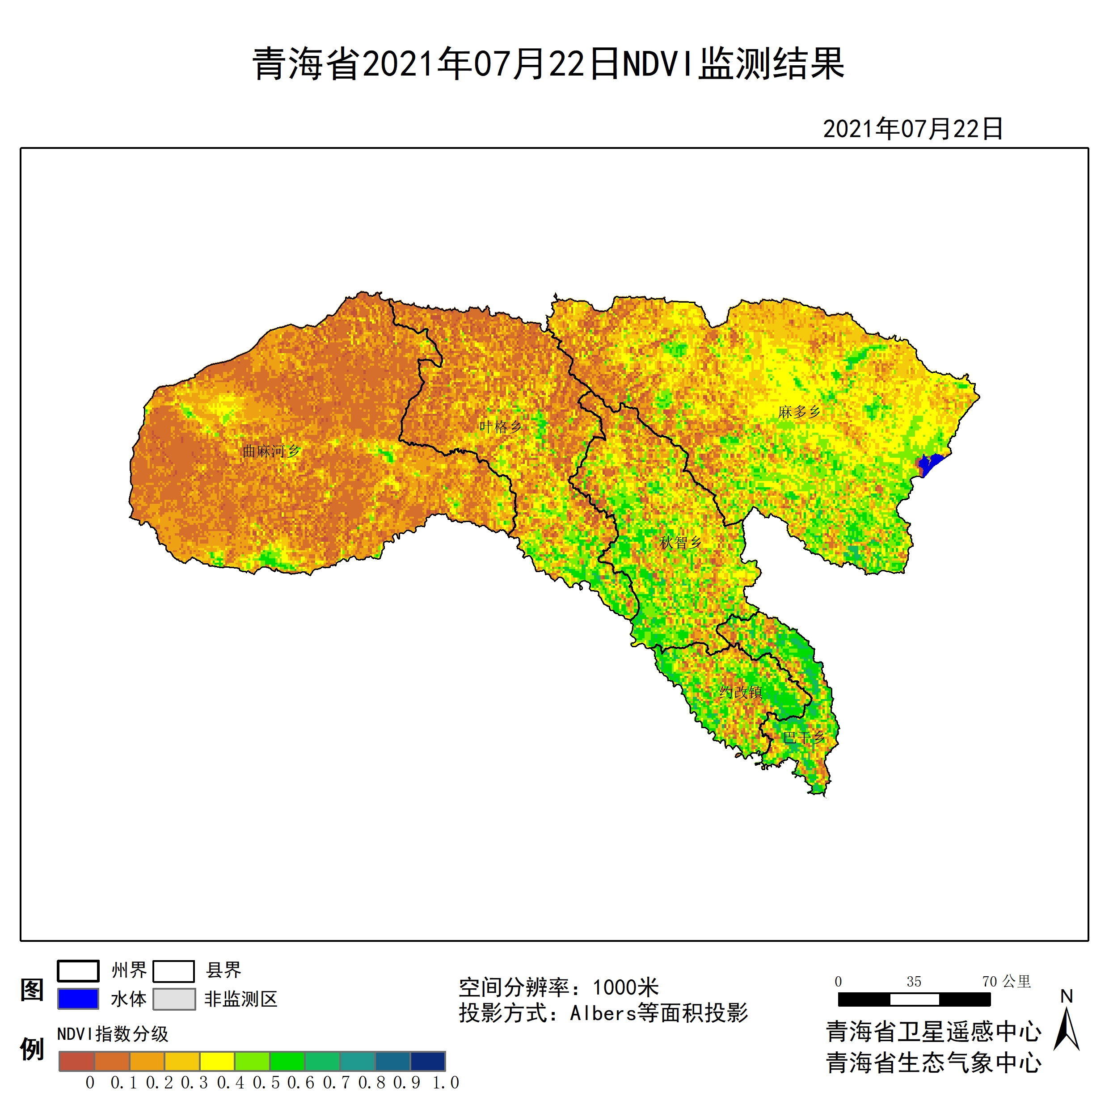

**图1 2021年07曲麻莱县月NDVI遥感监测图**

二、NDVI等级遥感监测

2021年07月H8卫星遥感监测结果显示，青海省NDVI等级以0.0-0.1为主。NDVI等级为0.1-0.2、0.2-0.3、0.3-0.4、0.4-0.5、0.5-0.6、0.6-0.7、0.7-0.8、0.8-0.9和0.9-1.0各地区的面积分别为曲麻河乡6651.08平方公里、4891.36平方公里、1415.32平方公里、594.44平方公里、236.83平方公里、83.98平方公里、0.00平方公里、0.00平方公里、0.00平方公里、0.00平方公里、约改镇184.94平方公里、231.17平方公里、253.81平方公里、317.98平方公里、498.19平方公里、519.90平方公里、96.24平方公里、2.83平方公里、0.00平方公里、0.00平方公里、巴干乡144.36平方公里、178.33平方公里、228.34平方公里、246.27平方公里、326.47平方公里、495.36平方公里、231.17平方公里、3.77平方公里、0.00平方公里、0.00平方公里、秋智乡612.36平方公里、787.86平方公里、926.57平方公里、1135.09平方公里、1170.00平方公里、644.44平方公里、83.98平方公里、0.94平方公里、0.00平方公里、0.00平方公里、叶格乡2073.92平方公里、1829.54平方公里、1202.08平方公里、826.55平方公里、571.79平方公里、301.94平方公里、31.14平方公里、0.00平方公里、0.00平方公里、0.00平方公里和麻多乡1337.01平方公里、2092.79平方公里、3686.45平方公里、4275.22平方公里、2233.38平方公里、735.97平方公里、91.52平方公里、0.94平方公里、0.00平方公里、0.00平方公里平方公里，面积比例分别为曲麻河乡45.57%、33.52%、9.70%、4.07%、1.62%、0.58%、0.00%、0.00%、0.00%、0.00%、约改镇8.46%、10.57%、11.61%、14.54%、22.79%、23.78%、4.40%、0.13%、0.00%、0.00%、巴干乡7.57%、9.35%、11.97%、12.91%、17.11%、25.96%、12.12%、0.20%、0.00%、0.00%、秋智乡10.94%、14.07%、16.55%、20.27%、20.89%、11.51%、1.50%、0.02%、0.00%、0.00%、叶格乡27.69%、24.42%、16.05%、11.03%、7.63%、4.03%、0.42%、0.00%、0.00%、0.00%和麻多乡9.00%、14.09%、24.82%、28.79%、15.04%、4.96%、0.62%、0.01%、0.00%、0.00%。（图2和表3、表4）。

**表1 2021年07月曲麻莱县NDVI面积 (km2)**

|  |  |  |  |  |  |
| --- | --- | --- | --- | --- | --- |
| **区域** | **0-0.2** | **0.2-0.4** | **0.4-0.6** | **0.6-0.8** | **0.8-1.0** |
| **曲麻河乡** | **11542.44** | **2009.76** | **320.81** | **0.00** | **0.00** |
| 约改镇 | 416.11 | 571.79 | 1018.09 | 99.07 | 0.00 |
| 巴干乡 | 322.69 | 474.61 | 821.83 | 234.94 | 0.00 |
| 秋智乡 | 1400.22 | 2061.66 | 1814.44 | 84.92 | 0.00 |
| 叶格乡 | 3903.46 | 2028.63 | 873.73 | 31.14 | 0.00 |
| 麻多乡 | 3429.80 | 7961.67 | 2969.35 | 92.46 | 0.00 |
| 曲麻莱县 | 21014.73 | 15108.11 | 7818.25 | 542.54 | 0.00 |

**表2 2021年07月曲麻莱县NDVI面积所占行政区域面积比例(%)**

|  |  |  |  |  |  |
| --- | --- | --- | --- | --- | --- |
| **区域** | **0-0.2** | **0.2-0.4** | **0.4-0.6** | **0.6-0.8** | **0.8-1.0** |
| **曲麻河乡** | **79.09** | **13.77** | **2.20** | **0.00** | **0.00** |
| 约改镇 | 19.03 | 26.15 | 46.57 | 4.53 | 0.00 |
| 巴干乡 | 16.92 | 24.88 | 43.07 | 12.32 | 0.00 |
| 秋智乡 | 25.01 | 36.82 | 32.40 | 1.52 | 0.00 |
| 叶格乡 | 52.11 | 27.08 | 11.66 | 0.42 | 0.00 |
| 麻多乡 | 23.09 | 53.61 | 20.00 | 0.63 | 0.00 |
| 曲麻莱县 | 45.07 | 32.40 | 16.77 | 1.17 | 0.00 |